Муниципальное бюджетное дошкольное образовательное учреждение
«Детский сад № 83»
город Череповец, Вологодская область


ПРОЕКТ
«ВМЕСТЕ - ДРУЖНАЯ СЕМЬЯ!»

АВТОРСКАЯ ГРУППА:
Руководитель проекта -
Иванова Ирина Петровна
(музыкальный руководитель)

ЧЛЕНЫ АВТОРСКОЙ ГРУППЫ:
Белова И. Н., Полянская С. В.
(воспитатели группы № 12),
Иванова Ю.В., Краснобаева Н.В.
(воспитатели группы № 11)

- 2017 г. -
ПРОЕКТ «ВМЕСТЕ - ДРУЖНАЯ СЕМЬЯ!»
Тип проекта: культурно- нравственный.
Сроки реализации: долгосрочный (февраль 2017 – май 2017).
Участники проекта:
- Воспитанники групп № 11, 12;
- Родители, (законные их представители);
- Бабушки, дедушки;
- Воспитатели групп №11, 12;
- Музыкальный руководитель.
Возраст воспитанников: вторая младшая группа (3-4 года).
Актуальность:
Идея проекта возникла из необходимости в оказании помощи молодым родителям (бабушкам, дедушкам) осознать свою роль в воспитательном процессе их ребёнка. Образ матери, как хранительницы домашнего очага, одаривающей всех своей любовью, нежностью, заботой, - является эталоном добросердечных отношений в социуме. Образ отца есть эталон мужественности, ответственности, добропорядочности, патриотизма. В современном мире эти грани весьма условны и расплывчаты. Поэтому и возникла идея совместного проекта на тему «Вместе – дружная семья!
Роль семьи в процессе воспитания подрастающего поколения в современных условиях трудно переоценить. Микроклимат, который царит в семьях, есть тот оазис, который так или иначе будет присутствовать в жизни пока ещё маленького человека всегда. Воспоминания уютных семейных вечеров с чтением любимых книг, просмотром интересных мультфильмов и детских познавательных передач с их обсуждением, совместные посещения театральных постановок и музыкальных спектаклей, и, конечно, детские праздники в детском саду, - всё это будет всегда согревать сердце и Душу при любых жизненных обстоятельствах. Именно поэтому стоит уделять огромное значение воспитанию детей в современных семьях, помогать и поддерживать молодых родителей в этом трудоёмком процессе.
Цель проекта:
Формирование гармоничных межличностных отношений в семьях воспитанников.
Задачи проекта:
- Расширять и углублять познания детей о членах их семей (родителях, бабушках, дедушках), их роли в жизни ребёнка посредством раскрытия художественных образов в песнях, инсценировках, логоритмических упражнениях, танцах, музыкальных произведениях;
- Создавать условия для воспитания в детях уважительного, доброго, заботливого отношения к своим родителям, бабушкам и дедушкам;
- Раскрывать творческие способности детей и их родителей (бабушек, дедушек) посредством совместной музыкально-творческой деятельности;
Предполагаемый результат:
- Объединить усилия родителей (бабушек, дедушек), воспитателей групп № 11, 12, музыкального руководителя ДОУ, в процессе формирования духовно-нравственных качеств у воспитанников;
- Создать необходимые условия для развития творческих способностей детей посредством совместной проектной деятельности;
- Помочь осознать родителям (бабушкам, дедушкам) свою роль в вопросе становления личности их ребёнка.

Этапы работы над проектом
Этапы проекта | Мероприятия, содержание
- Подготовительный | - Обдумывание идеи;  - Сбор необходимой информации (загадки, стихотворения, русские народные потешки), и её систематизация;  - Подбор необходимого материала для реализации проекта (песенный репертуар, игры, танцы, логоритмические упражнения);  - Запись фонограмм, подбор необходимых атрибутов (шапочки зверей, искусственные цветы, детские игрушки и т.д.)  - Подбор иллюстраций, картинок на тему «Семья»;  - Сбор семейных фотографий для оформления тематического альбома «Самые любимые!»  - Оформление уголков в группах по теме «Вместе – дружная семья!»  - Оформление музыкального зала
- Основной | Речевое развитие (НОД):  - Речевые (логоритмические) игры – «Дай ладошечку, моя крошечка», «Этот пальчик – дедушка…», приветствие «Здравствуйте, ребята (мышата, утята, котята, гусята, поросята и т.д.!», «Пальчик-мальчик, где ты был?», «Доброе утро!», «Я пеку, пеку, пеку…», «Как у бабушки Наташи…»  - Беседы с детьми – «Очень я мамочку люблю!», «Мой папа лучше всех!», «Бабушкины оладушки», «Хочу на деда быть похожим!»  - Чтение и обсуждение художественных произведений, стихов, рассказов о семье.  - Оформление картотеки стихов, загадок, русских народных потешек, частушек о семье.  - Разучивание стихотворений о маме, бабушке, папе, дедушке, о семье.  Художественно-эстетическое развитие:  - НОД (рисование) «Платочек для бабушки».  - НОД (лепка) «Мимоза для мамы».  - НОД (аппликация) «Красивые салфеточки».  - НОД (рисование) «Платье для любимой куколки».  - НОД (лепка) «Бусы для бабушки»  - НОД (лепка) «Для любимой бабушки испеку я пряничек».  - НОД – раскраски на тему «Мамы и детёныши».  - Рассматривание семейных фотографий с показом ребятами своих мам, пап, бабушек и дедушек.  - Слушание музыкальных произведений – П.И. Чайковский «Болезнь куклы», «Новая кукла», «Старинная французская песенка», «Мама».  - Рассматривание иллюстраций с изображением труда мам и пап.  - НОД (сюжетно-ролевые игры) – «Семья», «Магазин», «Парикмахерская», «Больница», «У нас гости», «Мама укладывает детей спать»  - НОД (дидактические игры) – «Животные и их детёныши», «Украсим платье для мамы», « Одеть семью медведицы».  - НОД (строительные игры) – «Мебель для дома», «Построим гараж для папиной машины».  - НОД (пазлы) – «Одежда», «Посуда».  - Разучивание песен о маме, бабушке на музыкальных занятиях и в ходе самостоятельной музыкальной деятельности – «Весёлые гуси», «Серенький козлик», «Плачет котик», «Лады-лады, ладушки», « Очень я мамочку люблю», «Мы котята-поварята», «Маме в день 8 марта», «У всех мамы есть»  Социально-коммуникативное развитие:  - Музыкально-двигательные игры – «Гости», «Лиса и зайцы», «Дождик и солнышко», «Ой, летали птички».  - Театрально-игровая деятельность – инсценировка русских народных сказок: «Колобок», «Теремок», «Репка» при помощи кукол би-ба-бо, пальчиковый театр.  Познавательное развитие:  - НОД с применением ИКТ – «Моя семья»  - Разгадывание загадок на тему «Моя семья».  - Рассматривание сюжетных картинок к русским народным сказкам – «Три медведя», «Семеро козлят».  - Просмотр мультфильмов про Лунтика. Беседа о том, как он уважительно относится к своим названным дедушке и бабушке.  - Игра в оркестре на шумовых инструментах (колокольчики, бубенцы, деревянные ложки, бубны, маракасы) - «Немецкая песенка» П.И.Чайковского, фонограмма О. Пестовой «Оркестр».  Физическое развитие:  - Движение по кругу – «Поезд» Е. Тиличеевой, «Рано-рано утречком…», « Бравые солдаты», «Чух-чух, таки-таки…».  - Хороводные танцы – «Мы цветочки в руки взяли и по кругу побежали…», «Буги – вуги!»,.  - Парные пляски – «Приседай», «Калинка».  - Игры с папами - «Лошадки» ( под фонограмму песни «Папа»), «Воробьи и машинки».  - Игра с дедушками – Разбуди Мишку».  - Двигательная деятельность – музыкальные физкультминутки «Постираем бельё», «Мамины помощники».  Работа с родителями (вовлечённость семьи в проектную деятельность):  - Оформление выставки «Наши мамы – рукодельницы!»  - Организация совместного детско-родительского досуга – «Вместе с мамочкой и папочкой».  - Выучивание имён своих ближайших родственников. Домашние задания на темы – «Как зовут твою мамочку? Папочку? Бабушек? Дедушек?»  - Помощь родителей в подборе стихов, иллюстраций, раскрасок, художественной литературы.  - консультации для родителей «Как играть с ребёнком».  - Участие родителей (бабушек и дедушек) в играх, конкурсах, инсценировках, парных плясках, общих хороводах.
- Заключительный | - Обобщение изученного материала (анализ, выводы).  - Праздник «Вместе – дружная семья!»  - Совместное чаепитие в группах.  - Просмотр слайдов.  - Общее фотографирование.  - Оформление проектной деятельности.

Вывод:
Реализация данного проекта способствовала:
- сближению воспитанников групп № 11, 12, их родителей /бабушек, дедушек/, воспитателей, специалистов детского сада /музыкального руководителя/;
- формированию у детей уважительного отношения к своим близким родственникам;
- вовлечённости членов семьи в творческий процесс;
- укреплению семейных отношений;
- формированию у взрослых ответственности за воспитание подрастающего поколения.

СЦЕНАРИЙ ВЕСЕННЕГО ПРАЗДНИКА
«У БАБУШКИ НАТАШИ»
2-ые младшие группы / №11, №12/ г. Череповец, д/с № 83 «Смородинка»
Муз.руководитель: Иванова Ирина Петровна
Под музыку «Калинка-малинка» дети со своими мамами, парами, заходят в музыкальный зал и танцуют. На слова куплета – шагают парами по кругу. На слова припева – поворачиваются лицом друг к другу, руки делают «лодочкой» и выполняют - 1.«пружинки», 2. топают одной ножкой, 3.кружатся в парах.
Муз. руководитель/поёт/: Вот как мы гуляем, с мамами шагаем,-
Посмотрите все на нас!
Солнышко сияет, музыка играет,
И веселей попляшем мы сейчас!
Припев: Калинка-калинка, калинка моя!
В саду ягода малинка, малинка моя!
После танца дети и мамы рассаживаются на свои места. Стулья в зале расставлены так, чтобы ребёнок и его гость сидели рядом друг с другом.
ВЕДУЩИЙ: Посмотрите, малыши, -
Мамы, папы, бабушки и дедушки
В гости к нам пришли!
Ручкой мамочкам помашем,
Как зовут их – всем расскажем.
Дети по очереди называют своих мам: моя мама Оля, моя мама Лена и т.д. и машут им ручками.
ВЕДУЩИЙ: Как прекрасны мамы ваши!
Как красивы, веселы!
А с праздником весенним и с концом Зимы
Мамочек любимых хотим поздравить мы?
ДЕТИ: ДА!
Исполняется песня - «Очень я мамочку люблю»
ВЕДУЩИЙ: В этот день мы постарались
Аккуратно причесались,
Умывались, одевались,
Чтобы мамы улыбались.
Слышится плач. Ведущий спрашивает ребят, слышат ли они, что кто-то плачет. Ответы детей. В зал заходит бабушка Наташа.
БАБУШКА НАТАША: Здравствуйте, ребятки! Я – бабушка Наташа.
ВЕДУЩИЙ: Ребята, давайте поздороваемся с бабушкой Наташей.
ДЕТИ: Здравствуйте!
ВЕДУЩИЙ: Расскажи, бабушка Наташа, почему ты плачешь? Кто тебя обидел?
БАБУШКА НАТАША: Никто меня, детушки, не обижал. А плачу от того, что потерялась моя любимая курочка Пеструшка. Уж я ей наказывала – не уходи от дома далеко. Уж я ей и песенку про серенького козлика пела…
ВЕДУЩИЙ: Какую песенку? Уж не эту ли, которую наши детки поют?
Исполняется песня - «Жил-был у бабушки серенький козлик» с показом движений по тексту(логоритмика).
БАБУШКА НАТАША: Да-да, эту песенку я своей курочке Пеструшке и пела, и наказывала – одной из дома никуда не уходить. Не послушалась меня Пеструшечка… Где-то она сейчас? Что с ней? /плачет/
ВЕДУЩИЙ: Не плачь, бабушка Наташа, мы с ребятками найдём твою курочку. /обращается к детям с просьбой помочь бабушке найти Пеструшку/
БАБУШКА НАТАША: Ой, да как же вы справитесь с таким сложным заданием? Ведь вы такие маленькие… Давайте-ка я угощу вас кашей. Она не простая. Кто поест моей пшённой каши, тот растёт не по дням, а по часам. А ну, подставляйте свои ладошки-тарелочки.
Бабушка Наташа берёт чугунок и деревянной ложкой раскладывает в детские ладошки-тарелочки кашу, приговаривая: ЭТОМУ ДАЛА! ЭТОМУ ДАЛА! И т.д.
Исполняется речевая игра «Как у бабушки Наташи» с показом движений по тексту.
Как у бабушки Наташи /Дети стоят, руки «полочкой», указательный пальчик одной руки упирается в щёчку/
Ели вкусную мы кашу. /Гладят свои животики по часовой стрелке/
Каша пшённая, с дымком, /Выставляют лев. руку ладошкой вверх. Указ. палец пр. руки показывает над ней спиральку/
С хлебом, с маслом, с молоком./Выставляют правую ладонь, кладут на неё левую ладошку. Имитируют питьё./
Взяли мы большие ложки, /Выставляют руки в стороны по очереди /
Съели всё до самой крошки… /Работают руками по очереди, как будто едят кашу сразу двумя ложками/
Вот какая каша /Показывают правый кулачок с выставленным вверх боковым пальцем/
У бабушки Наташи! /Дети стоят, руки «полочкой», указательный пальчик одной руки упирается в щёчку/
ВЕДУЩИЙ: Ой, и правда подросли наши детки! Да какие большие стали! Ай, да каша! Ай, да бабушка Наташа! Давайте поблагодарим бабушку и споём ей песенку.
Исполняется песня - «Лады, лады, ладушки». Под музыку вступления, проигрыша и окончания дети выполняют по 3 хлопка с одной и другой стороны, по очереди.
БАБУШКА НАТАША: Какая чудесная песенка! И как замечательно вы её спели! А у вас есть бабушки? /ответы детей/
Ручкой бабушкам помашем,
Как зовут их, всем расскажем!
Дети называют имена своих бабушек – «моя бабушка Ира, моя бабушка Нина» и т.д.
БАБУШКА НАТАША: Молодцы! Знаете, как ваших бабушек зовут. А теперь пора вам идти искать мою курочку Пеструшку. Поспешайте, поспешайте, а я вас буду здесь дожидаться. /садится среди гостей/
Звучит фонограмма пения птиц. В зал «влетает» Воробей/игрушка/. Летая по залу, он чирикает: чив-чив-чив…
ВЕДУЩИЙ: Смотрите, смотрите, кто же это?
ДЕТИ: Воробей.
ВЕДУЩИЙ: Правильно, воробей. Воробьишка-воробей, ты высоко летаешь, ты всё видишь, ты всё знаешь. Не встречал ли ты курочку Пеструшку? Нам её очень-очень нужно найти.
ВОРОБЕЙ: Чив-чив-чив…Да, я высоко летаю. Чив-чив-чив… Да, я многое вижу и многое знаю. Только я ещё маленький, и далеко от мамочки улетать мне нельзя. Чив-чив-чив… А вы угостите меня зёрнышками? Чив-чив-чив…
ДЕТИ: Конечно! Да!
Дети протягивают свои ладошки, будто на них лежат зёрнышки. Воробей у каждого ребёнка «клюёт» зёрнышки, приговаривая «ЧИВ-ЧИВ-ЧИВ».
ВОРОБЕЙ: Спасибо, друзья! Очень ваши зёрнышки вкусные. Чив-чив-чив, а может, вы меня новой песенке научите? Я бы её спел своей любимой мамочке…
ВЕДУЩИЙ: Ребятки, давайте споём нашу песенку – «У дождинок мама есть…»
Исполняется песня - «У дождинок мама есть…» с движениями на припевах.
ВОРОБЕЙ: Вот спасибо! Какая чудесная песенка! Она очень понравится моей мамочке… /распевает/ Чив-чив-чив, есть-есть-есть… А про курочку Пеструшку вы лучше спросите у кошки Мурёнки. Может, она знает, где её искать. Чив-чив-чив, мне пора улетать, а то мама будет волноваться. До свиданья, друзья! /улетает/
ВЕДУЩИЙ: Вот так дела! Улетел… Придётся нам кошку Мурёнку сюда позвать. Давайте все вместе, дружно её позовём.
Ребята, протягивая щепоточки пальчиков, зовут кошку Мурёнку – «КИС-КИС-КИС». На журнальном столике стоит игрушечный домик, в котором живёт кошка Мурёнка.
КОШКА МУРЁНКА: Мяу, мяу, кто меня зовёт? /появляется из домика кошка-игрушка/
Здравствуйте, ребятишки! Девчонки и мальчишки! /Дети здороваются/
ВЕДУЩИЙ: Здравствуй, кошка Мурёнка. Нас к тебе Воробей отправил. Не видала ли ты курочку Пеструшку? Нам её очень-очень надо найти…
КОШКА МУРЁНКА: А вы споёте песенку про моих любимых котяток? Они у меня такие послушные, и так во всём мне помогают.
ВЕДУЩИЙ: Конечно, споём.
Деткам надеваются колпачки. Исполняется песня - «Мы, котята-поварята».
КОШКА МУРЁНКА: Целый день я сплю в корзинке
На пуховой на перинке…
Далеко не убегаю,
Но, где курочка, я знаю.
Я видела, как она в лес пошла. Только вам одним в лес ходить я не советую… Вот если бы были у вас лошадки, тогда другое дело… /Кошка Мурёнка уходит в домик/.
ВЕДУЩИЙ: Что же нам делать, ребята? Кого мы можем позвать на помощь? Кто нас может, как на лошадке, в лес доставить, чтобы курочку Пеструшку там найти? Кто у нас самый сильный, самый смелый?
ДЕТИ: Папа!
ВЕДУЩИЙ: Конечно, папы!
Ручкой папочкам помашем!
Как зовут их, всем расскажем.
Дети называют имена своих пап – «мой папа Саша, мой папа Андрей» и т.д.
ВЕДУЩИЙ: Милые, родные, папы наши золотые, выручайте нас скорей!
Проводится игра под фонограмму песни «ПАПА». Папы берут на руки ребят и под музыку катают их по залу, среди объёмных ёлочек, будто по лесу. После игры папы и дети садятся на свои места. В это время под одну из ёлочек садится бурый Мишка. Его укрывают белой накидкой – Мишка спит в берлоге. После игры дети и папы рассаживаются на свои места.
ВЕДУЩИЙ: Ой, ребята, посмотрите – это же самая настоящая берлога. Кто всю Зиму в ней проспал?
ДЕТИ: Медведь.
ВЕДУЩИЙ: Но ведь Зима-то уже закончилась. И весной медведям полагается просыпаться. Давайте - разбудим Мишку, а то всю Весну проспит.
Проводится игра- «Разбуди Мишку» /2-3-раза/. После игры ребятки садятся на стульчики.
ВЕДУЩИЙ: Мишенька - медведь, не можешь ли ты нам подсказать, где искать курочку Пеструшку? Нам очень-очень надо её найти.
МИШКА: Об этом знает мой дедушка, Михайло Потапыч. А у вас дедушки есть?
ДЕТИ: Да!
ВЕДУЩИЙ: Своим дедушкам помашем,
Как зовут их, всем расскажем!
Дети называют своих дедушек – «Мой дедушка Серёжа, мой дедушка Алёша» и т.д.
МИШКА: Молодцы, детишки! Хорошо знаете своих дедушек. А на музыкальных инструментах вы играть умеете?
ДЕТИ: Да!
МИШКА: Тогда порадуйте меня своей игрой. А я вам скажу, где курочку Пеструшку искать.
Дети играют на бубенцах и деревянных ложках «Немецкую песенку» П. И. Чайковского из «Детского альбома». Можно использовать фонограмму О.Пестовой «Оркестр» и сыграть с детьми ещё на колокольчиках, маракасах и бубнах.
МИШКА: Вот спасибо, повеселили вы меня. А теперь идите вон на ту цветочную полянку. Там ваша курочка Пеструшка. А я ещё чуть-чуть посплю. До свиданья. /зевает, уходит/
Музыкальный руководитель раскладывает цветы, создавая в зале имитацию цветочной полянки. В центре «полянки» в едущий усаживает курочку Пеструшку.
КУРОЧКА-ПЕСТРУШКА: Ко-ко-ко, ко-ко-ко…
Ах, зашла я далеко…
Заблудилась, растерялась,
Испугалась, потерялась…
Ко-ко-ко, ко-ко-ко…
Зачем зашла так далеко?
ВЕДУЩИЙ: Смотрите, ребятки, это же курочка Пеструшка! Наконец-то мы тебя нашли! А бабушка Наташа без тебя так плачет! Зачем же ты одна, без бабушки, и так далеко ушла?
КУРОЧКА ПЕСТРУШКА: Хотела я цветов набрать,
Чтоб их бабушке отдать.
Первые весенние цветы –
Как они прекрасны, хороши!
ВЕДУЩИЙ: И правда, сколько цветов вокруг расцвело! Давайте мы их соберём в один большой красивый букет для наших дорогих гостей!
КУРОЧКА НАТАША: И для моей любимой бабушки Наташи!
Исполняется танец с цветами – «Мы цветочки в руки взяли»
Мы цветочки в руки взяли
И по кругу побежали
И с цветочками для вас
Потанцуем мы сейчас. /Бегут по кругу друг за другом, держа перед собой цветочки/

Покачайся надо мной,
Ты, цветочек озорной.
Кач-кач-кач, повесели!
На цветочек посмотри! /Стоя в кругу, раскачивают над головами цветочки/

Ты, цветочек, покружись,
Вместе с нами веселись.
Веселись на раз, два, три…
Мама, папа, посмотри! /Каждый кружится вокруг себя – вправо, влево/

К центру круга побежали
И цветы свои подняли.
Вот какой букет у нас,
Скажем прямо –высший класс!
Вот какой у нас букет,
В целом свете лучше нет! /Собираются в центре круга, поднимают свои цветы, создавая общий букет/
После танца у детей собираются цветы, а ребята рассаживаются на стульчики. Выходит бабушка Наташа и обнимает свою курочку.
БАБУШКА НАТАША: Курочка Пеструшка, ты нашлась!
КУРОЧКА ПЕСТРУШКА: Ко-ко-ко, прости меня, родная,
Уходить так далеко не буду без тебя я.
БАБУШКА НАТАША: Спасибо вам, ребятки! Вы и в самом деле, как большие, с таким сложным заданием справились. Вот за это вам от нас с курочкой Пеструшкой подарочки.
Курочка Пеструшка выносит корзинку с яйцами «Киндер-сюрприз»
КУРОЧКА ПЕСТРУШКА: Здесь яички расписные,
Все с секретом, не простые.
ВЕДУЩИЙ: Солнышко Весеннее ребят, гостей зовёт!
Становитесь поскорее все в Весенний хоровод!
Мамы, папы, бабушки и дедушки,
Будем петь, танцевать!
Весну красную будем прославлять!
Исполняется общий заключительный танец – «БУГИ-ВУГИ»
ВЕДУЩИЙ: Всем здоровья, мира, счастья пожелаем от души!
Приходите к нам почаще, будут рады малыши.
Завершение весеннего праздника. Общее фотографирование.
Совместное чаепитие в группах.

ФОТОГРАФИИ С ПРАЗДНИКА
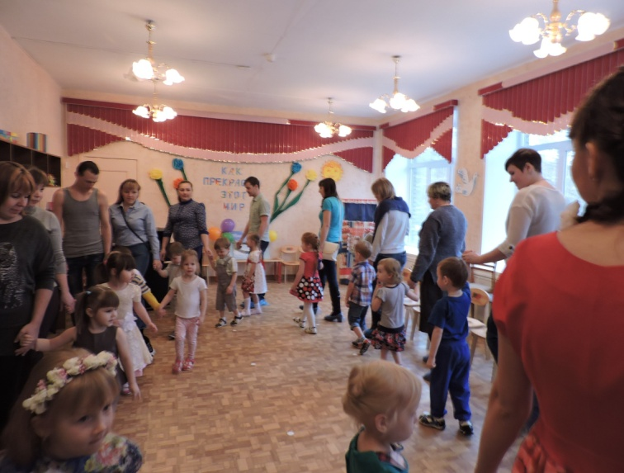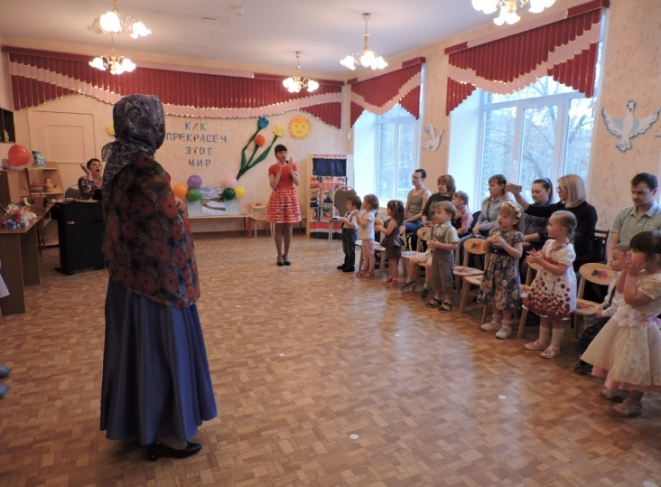
«Солнышко сияет! Музыка играет!» «Вот какая каша у бабушки Наташи!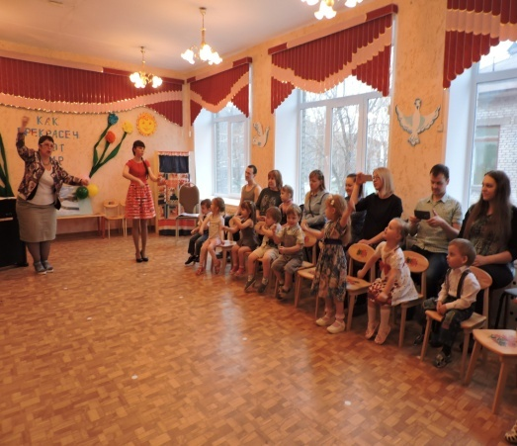 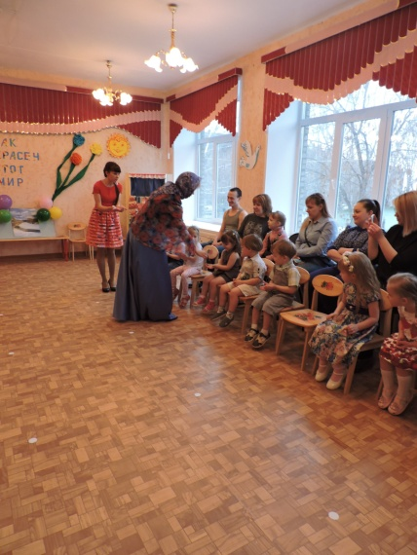 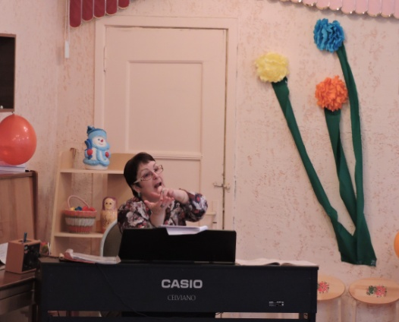
Речевая игра. Угощение бабушки Наташи. «Отправился козлик в лесок погуляти…»
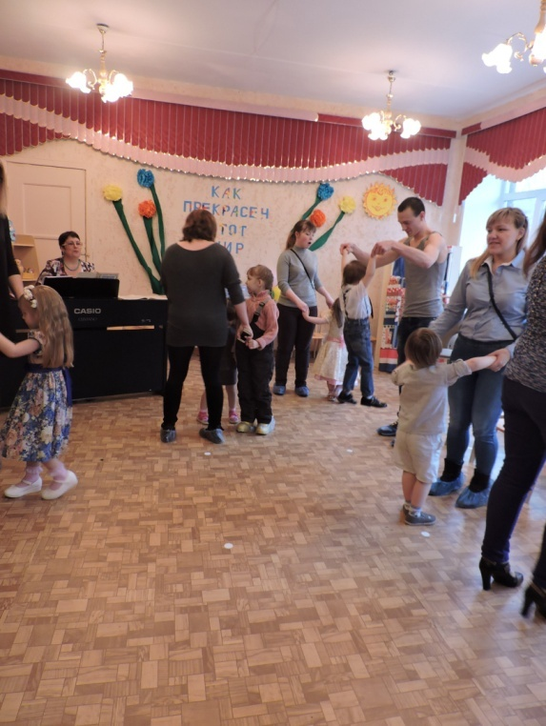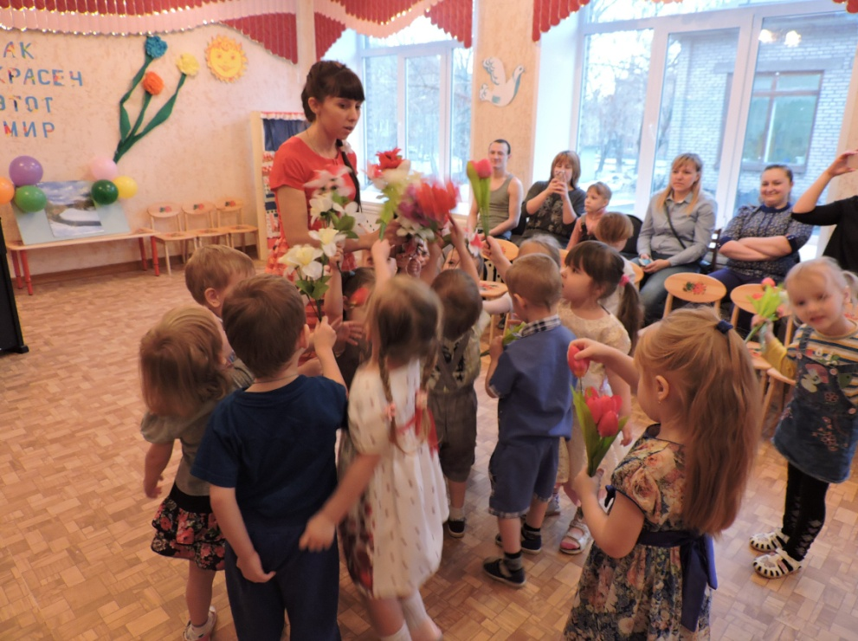
Парный танец с гостями. Вот какой у нас букет! В целом мире лучше нет!

